Новогодний утренник «Зимняя сказка» для старшей и подготовительной групп (2019 год)
Падают тихонько легкие снежинки ,ветер серебристый песенку поет.
В гости пригласили мы друзей и близких, чтобы вместе встретить Новый год….

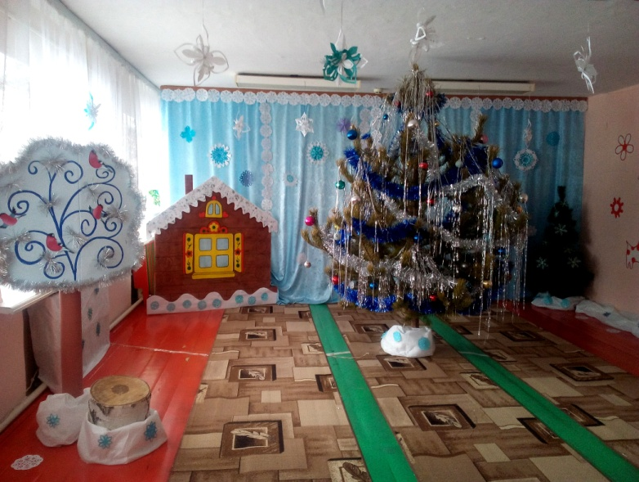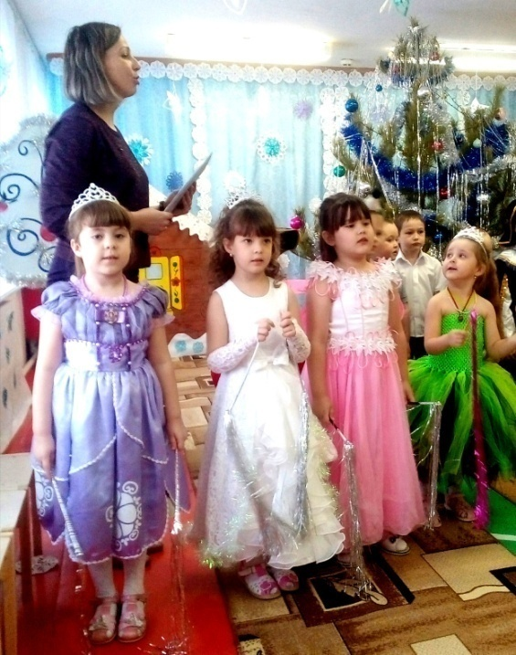
Светятся на елке яркие гирлянды, взрослые и дети водят хоровод.
Здесь тебя так ждали, здесь тебе так рады, ты похож на сказку , Новый год!
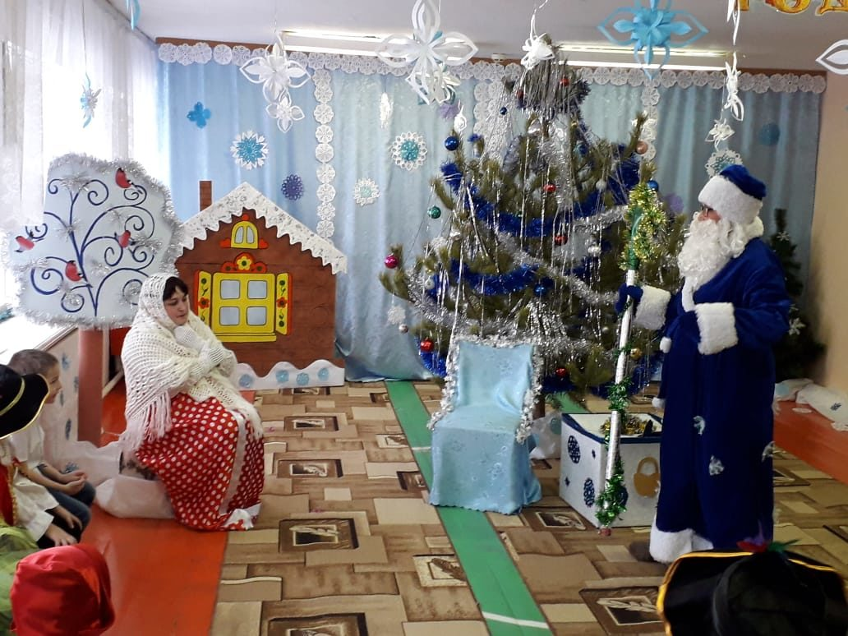

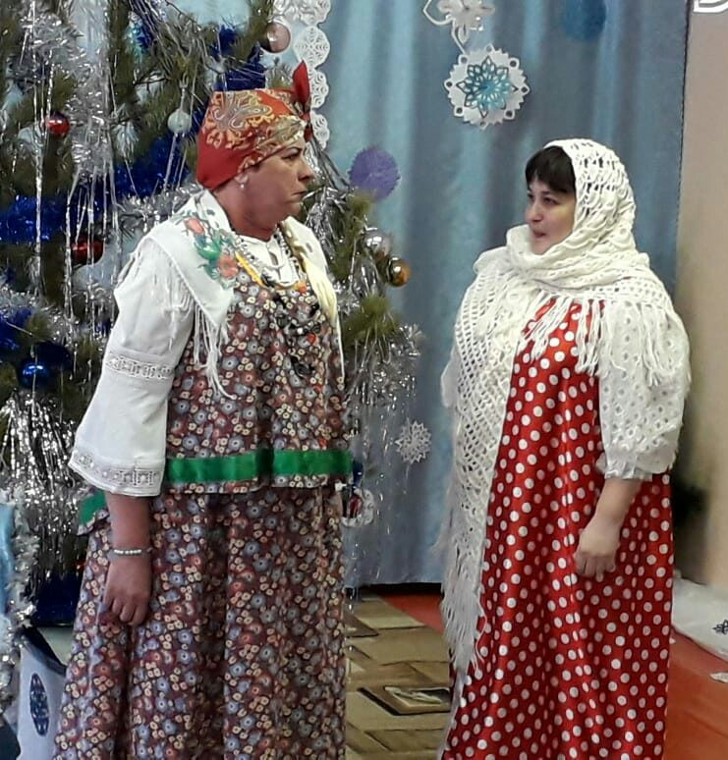
А сказка-то зимняя, новогодняя, холодная, про двух сестриц Марфушеньку и Настеньку. Пришлось сестрицам в лес пойти за ключом от сундука с подарками. И ждали их в лесной чаще приключения разные и встречи неожиданные с Морозко, хозяином зимнего леса , с Бабой Ягой да Старичком –Лесовичком. Победило в нашей сказке добро да трудолюбие. А ребята и взрослые вместе с героями сказки водили хороводы, пели песни и веселились. За это получили от Морозко сладкие подарки.
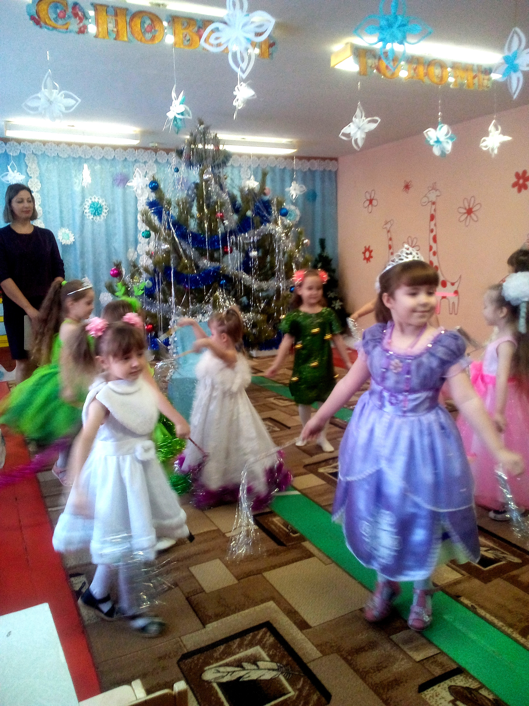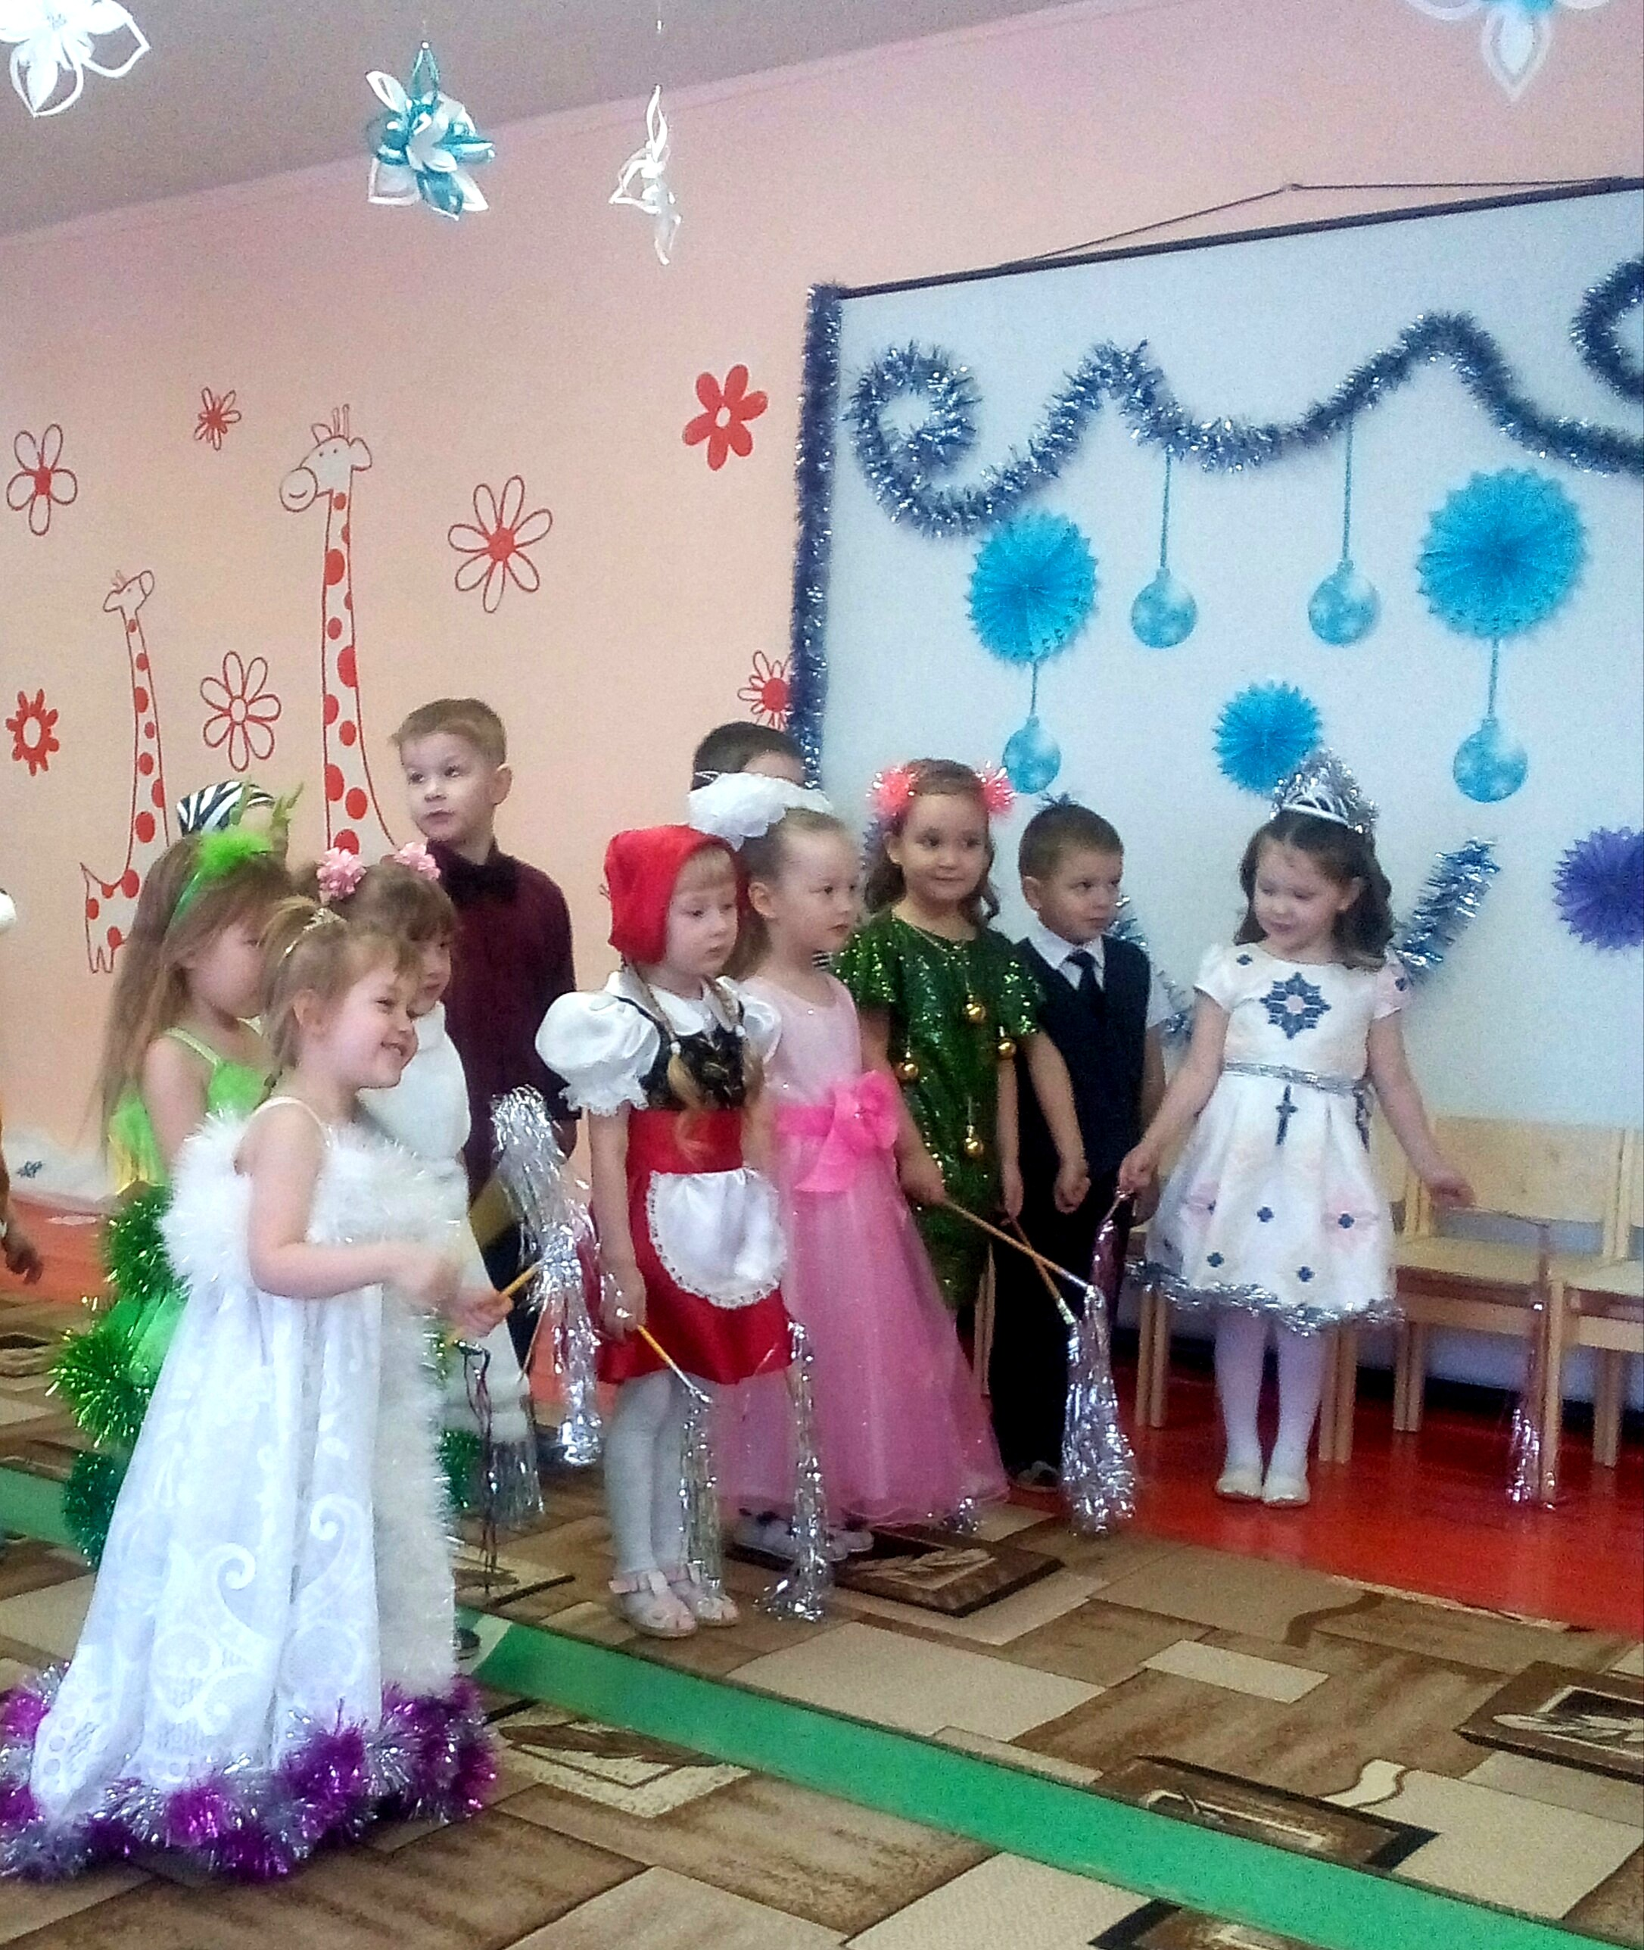
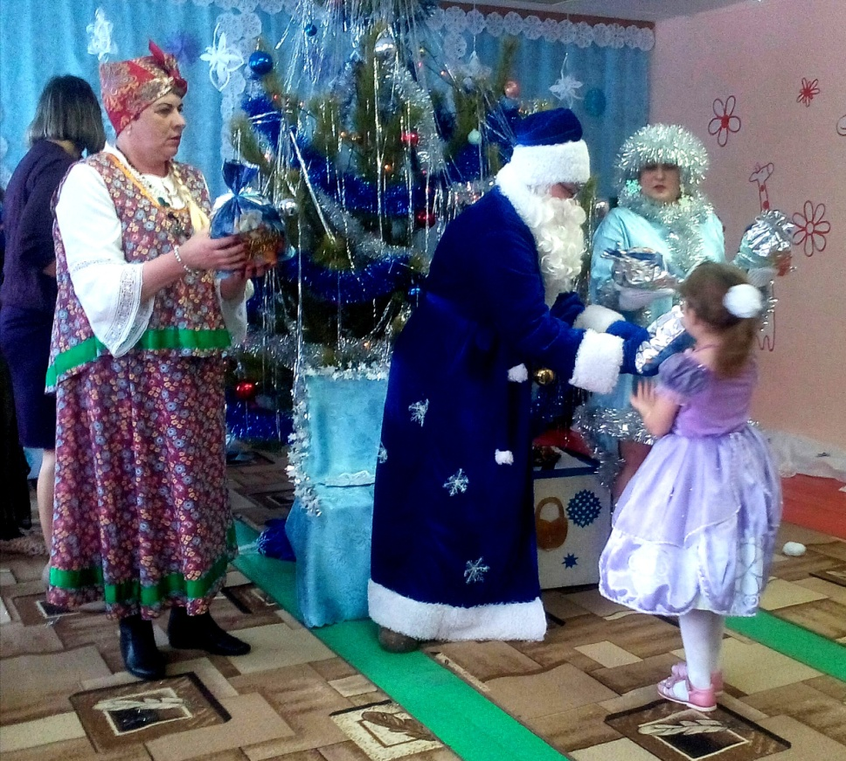
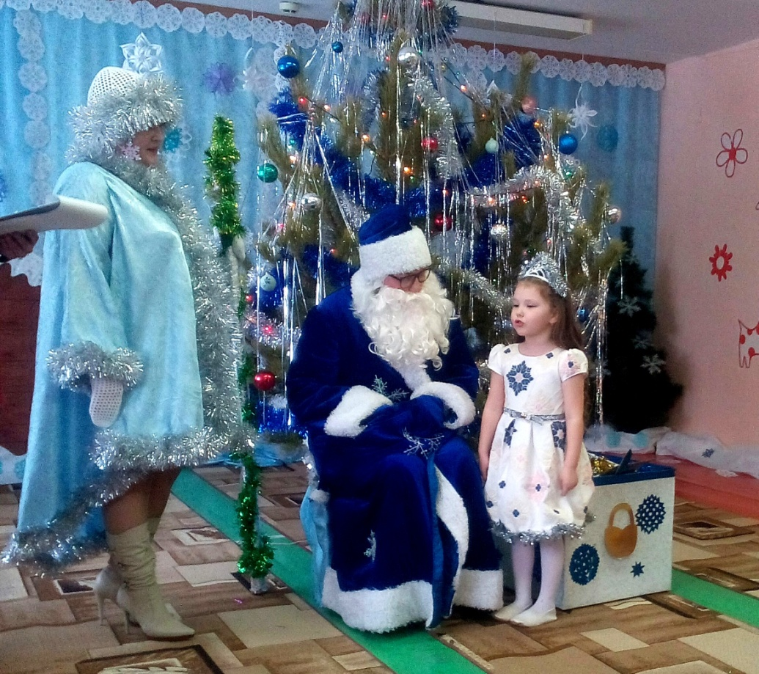

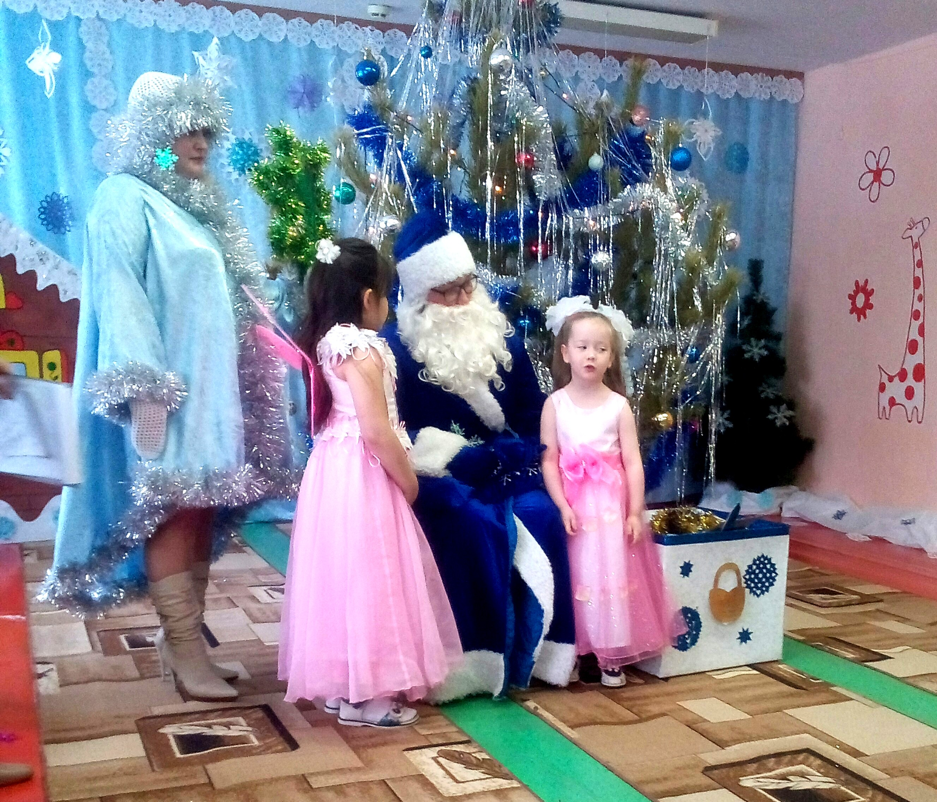

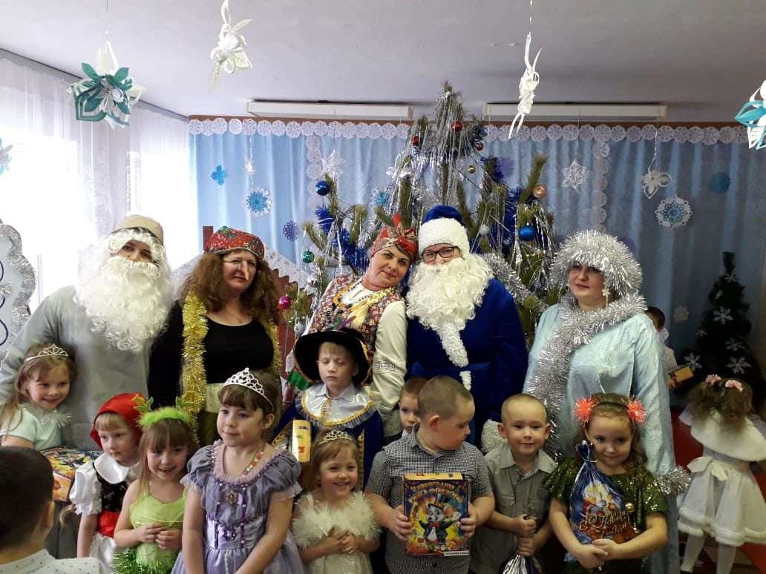

Музыкальный руководитель: Игнатьева Е.А.

